МИНИСТЕРСТВО ОБРАЗОВАНИЯ И НАУКИ РОССИЙСКОЙ ФЕДЕРАЦИИ
федеральное государственное автономное образовательное учреждение
высшего образования «Севастопольский государственный университет»

Институт информационных технологий и управления
в технических системах

«Исследование процедур синтеза управляющих автоматов
с жесткой логикой»

МЕТОДИЧЕСКИЕ УКАЗАНИЯ

к циклу лабораторных работ по дисциплине
«ЭВМ и периферийные устройства. Архитектура ЭВМ»
для студентов дневной и заочной форм обучения
направления 090301 – Информатика и вычислительная техника

Севастополь
2016
УДК 681.32
Исследование процедур синтеза управляющих автоматов с жесткой логикой: методические указания к циклу лабораторных работ по дисциплине «ЭВМ и периферийные устройства. Архитектура ЭВМ» для студентов для студентов дневной и заочной форм обучения направления 090301 – Информатика и вычислительная техника /Cост. Ю.К. Апраксин, Т.В.Волкова. – Севастополь: СевГУ, 2016.− 24 с.

Методические указания предназначены для того, чтобы облегчить выполнение лабораторных работ, включенных в цикл «Исследование процедур синтеза управляющих автоматов с жесткой логикой», активизировать знания студентов в области проектирования управляющих автоматов. Методические указания посвящены наиболее популярным подходам к синтезу управляющих автоматов и содержат для каждой лабораторной работы четкую постановку задачи, варианты заданий, методические рекомендации к домашней подготовке, последовательность выполнения работы на лабораторном макете и содержание отчета. В приложении приводится описание программных средств (среда моделирования Multisim), используемых для моделирования поведения синтезируемых устройств.

Методические указания рассмотрены и утверждены на заседании кафедры информационных технологий и компьютерных систем 11.04.2016 г., протокол № 8.

Рецензент д. т.н., профессор Е.А. Шушляпин.

Допущено учебно-методическим центром СевГУ в качестве методических указаний.

СОДЕРЖАНИЕ

1. Общие сведения об управляющем автомате 4
2. Цель работ 4
3. Содержание работ 4
- Лабораторная работа № 1. Синтез управляющих автоматов
в заданном базисе логических и триггерных элементов 6

Лабораторная работа № 2. Синтез управляющих автоматов

на основе распределителей cигналов (РС) 14
Библиографический список 18
Приложение А 19

1 ОБЩИЕ СВЕДЕНИЯ ОБ УПРАВЛЯЮЩЕМ АВТОМАТЕ

Преобразование информации в цифровых системах производится операционными устройствами. В функциональном плане операционное устройство делится на управляющий автомат (УА) и операционный автомат (ОА). В каждом такте работы (состоянии) операционного устройства УА вырабатывает совокупность управляющих сигналов из множества Y={Y_{i}}, i=1...n, согласно реализуемой микропрограмме. Данная совокупность управляющих сигналов (микрокоманда) служит для инициирования соответствующих микроопераций преобразования информации в ОА. Выбор порядка следования микрокоманд (разветвление в микропрограмме) реализуется на основе анализа значений осведомительных сигналов из множества X={x_{j}}, j=1...m, вырабатываемых ОА по окончании исполнения соответствующих микроопераций.
В данном цикле лабораторных работ рассматривается построение синхронных управляющих автоматов, переключения состояний в которых происходят под воздействием синхроимпульсов.

2 ЦЕЛЬ РАБОТ

Выполнение лабораторных работ преследует следующие цели:
- изучение методик реализации управляющих автоматов с жесткой логикой, работающих в соответствии с микропрограммой, заданной граф-схемой алгоритма ГСА [1, 4];
- овладение навыками отладки и исследования подобных автоматов.

3 СОДЕРЖАНИЕ РАБОТ

Выполнение каждой лабороторной работы предусматривает внеаудиторную подготовку, выполнение работы в лаборатории и написание отчета. Для облегчения подготовки к лабораторной работе методические указания содержат ссылки на соответствующие литературные источники с указанием разделов, которые необходимо изучить перед выполнением лабораторной работы.

3.1 Подготовка к выполнению работ

В ходе подготовки к выполнению лабораторной работы необходимо:
- разработать в соответствии с вариантом задания схему принципиальную электрическую управляющего автомата;
- продумать последовательность наладки схемы;
- составить план тестирования схемы и совокупность тестов - наборов входных переменных, на которых доказывается правильность работы схемы.

3.2 Выполнение работ в лаборатории

В процессе выполнения работы необходимо:
- собрать и наладить схему управляющего автомата, подавая входные сигналы x_{j} с тумблерного регистра,
- используя подготовленные тесты, показать правильность работы схемы, подавая синхросигналы с генератора одиночных импульсов и анализируя состояние автомата при помощи индикаторных лампочек;
- проверить работу схемы в динамическом режиме, снять временные диаграммы выходных сигналов управляющего автомата.

Особенности выполнения каждой работы, варианты заданий, лабораторное оборудование, примеры синтеза управляющих автоматов и контрольные вопросы изложены ниже в описаниях соответствующих лабораторных работ.

  - Содержание отчета

После выполнения лабораторной работы необходимо представить и защитить отчет. Отчет должен содержать следующие разделы:
- цель и постановка задачи;
- основные схемные решения и их описание;
- результаты наладки и исследования схем (в этом разделе приводятся временные диаграммы, основные характеристики схем, последовательность и результаты испытания схемы);
- выводы.

В процессе защиты лабораторной работы студент должен продемонстрировать знание теоретического материала, умение проектировать схемы управляющих автоматов, знание способов оптимизации схем с целью увеличения их быстродействия или упрощения структуры. Отчет о лабораторной работе должен быть представлен преподавателю на следующем после выполнения лабораторной работы занятии.
ЛАБОРАТОРНАЯ РАБОТА № 1. СИНТЕЗ
УПРАВЛЯЮЩИХ АВТОМАТОВ В ЗАДАННОМ БАЗИСЕ ЛОГИЧЕСКИХ И ТРИГГЕРНЫХ ЭЛЕМЕНТОВ

4.1 Варианты заданий

Управляющий автомат должен быть реализован на микросхемах серии 155 по стратегии Мура или Мили с использованием синхронных D или J-K триггеров согласно варианту.
Варианты заданий для синтеза управляющих автоматов в произвольном базисе представлены в таблице 4.1. ГСА управляющих автоматов для каждого варианта задания представлены на рисунке 4.1.

Таблица 4.1 − Варианты заданий для синтеза управляющих автоматов

Номер  варианта | Номер ГСА | КА модель | Логические  элементы | Триггеры
1 | 1 | Автомат Мура | И, ИЛИ, НЕ | J-K
2 | 2 | Автомат Мили | И-НЕ | D
3 | 3 | Автомат Мура | И-НЕ | J-K
4 | 4 | Автомат Мили | И, ИЛИ, НЕ | D
5 | 5 | Автомат Мура | И-НЕ | J-K
6 | 6 | Автомат Мили | И-НЕ | D
7 | 2 | Автомат Мура | И, ИЛИ, НЕ | J-K
8 | 1 | Автомат Мили | И-НЕ | D
9 | 4 | Автомат Мура | И-НЕ | J-K
10 | 3 | Автомат Мили | И, ИЛИ, НЕ | D

4.2 Теоретическая подготовка

При подготовке к лабораторной работе необходимо изучить соответствующий материал в [2].

4.3 Примеры построения управляющего автомата

Пример 1. На рисунке 4.2 представлена размеченная (с отметками состояний ) ГСА функционирования проектируемого автомата. Определено наличие двух узлов в графе. Узлом называется вход условной вершины, если в нее ведет не менее двух путей, и хотя бы один из них проходит через условную вершину. Если в качестве узла Q_{i} выделяется вход условной вершины, уже отмеченный состоянием a_{j} , то отметка узла ставится за отметкой состояния ближе ко входу условной вершины. Применение аппарата узлов позволяет выделить общие части в электрической схеме на этапе составления структурной таблицы переходов автомата.
По данной ГСА построена прямая таблица переходов автомата Мили (таблица 4.2).

Таблица 4.2 − Структурная таблица переходов управляющего автомата

Исход. | Код | Сост. | Код | Вход. | Вых. | Обязат. | отметк.
сост. /  узел | исх.  сост. | перех. /  узел | сост.  перех. | сигнал | сигнал | J - K | D
a₀ | 00 | a₁ | 01 | EMBED Equation.3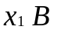 | Y₁, Y₃ | J₂ | D₂
 |  | a₃ | 11 | EMBED Equation.3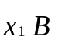 | Y₂,Y₃ | J₁, J₂ | D₁, D₂
a₁ | 01 | Q₁ | - | 1 | - | - | -
a₂ | 10 | Q₁ | - | EMBED Equation.3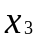 | - | - | -
 |  | Q₂ | - | EMBED Equation.3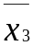 | - | - | -
a₃ | 11 | Q₂ | - | 1 | - | - | -
Q₁ | - | a₂ | 10 | EMBED Equation.3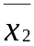 | Y₂,Y₃,Y₄ | J₁,K₂ | D₁
 |  | Q₂ | - | EMBED Equation.3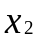 | - | - | -
Q₂ | - | a₀ | 00 | EMBED Equation.3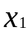 | - | K₁,K₂ | -
 |  | a₁ | 01 | EMBED Equation.3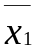 | Y₂ | K₁,J₂ | D₂
На основании данной таблицы получены функции узлов F(Q₁), F(Q₂), функции возбуждения входов запоминающих элементов управ-ляющего автомата D₁, D₂, функции выходных сигналов управляющего автомата Y₁, Y₂, Y₃, Y₄.
EMBED Equation.3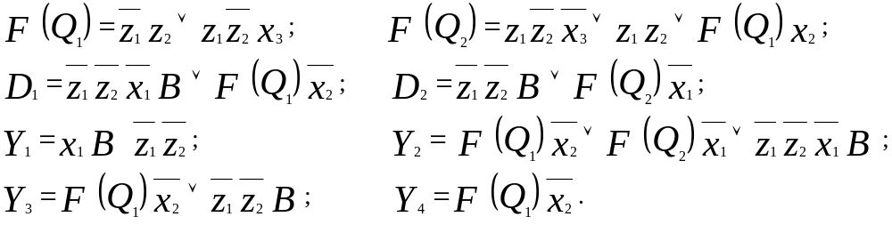
Для перевода автомата в рабочее состояние используется входной сигнал B. На него домножаются конъюнкции, соответствующие переходам из состояния a₀ .
Функциональная схема управляющего автомата представлена на рисунке 4.3.
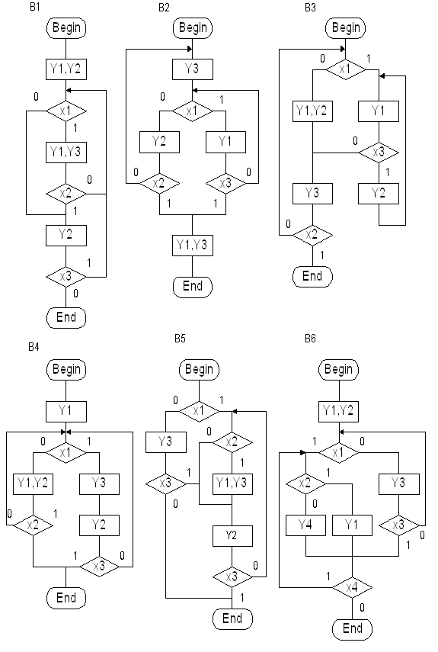
Рисунок 4.1 – ГСА для синтеза управляющих автоматов
в заданном базисе логических и запоминающих элементов
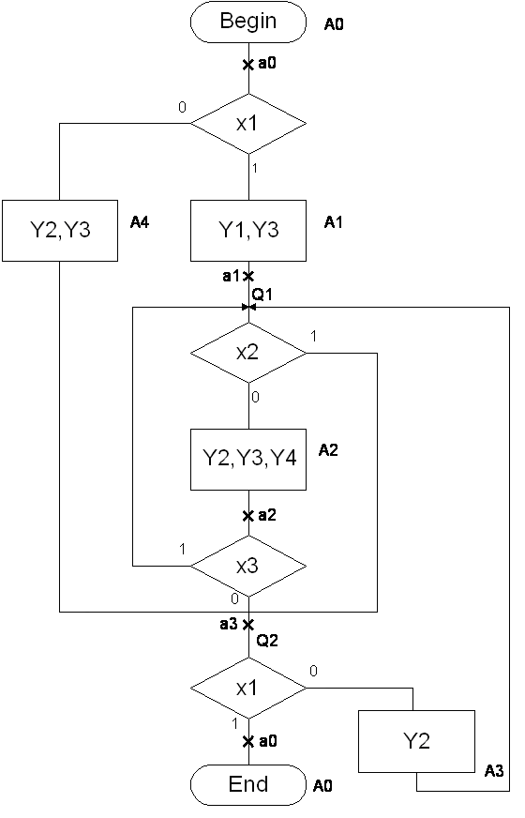
Рисунок 4.2 – ГСА функционирования управляющего автомата
с разметкой состояний (пример 1)
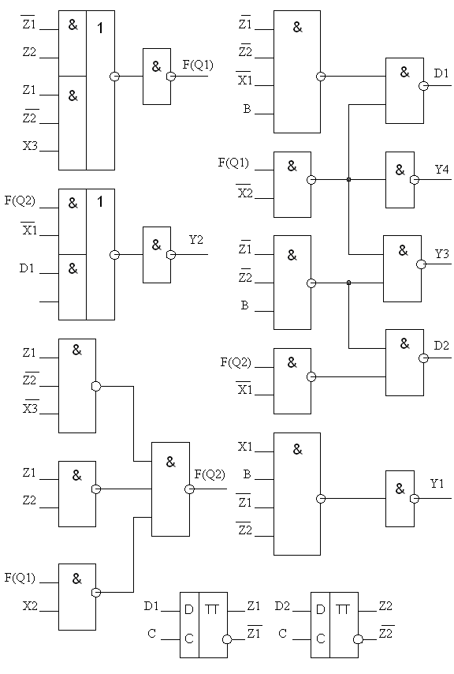
Рисунок 4.3 – Функциональная схема управляющего автомата
Пример 2. ГСА реализуемого микропрограммного автомата представлена на рисунке 4.4. Структурная таблица переходов данного автомата – таблица 4.3.

Таблица 4.3 – Структурная таблица переходов

управляющего автомата (пример 2)

Исход. | Код | Сост. | Код | Вход. | Вых. | Отметк.
Сост. /  узел | исх.  Сост. | Перех. /  узел | сост.  Перех. | Сигнал | сигнал | D
a₀ | 00 | a₁ | 01 |  | Y₂ | D₂
 | - | Q₁ | - |  | - | -
a₁ | 01 | a₀ | 00 |  | Y₂,Y₃ | -
 |  | Q₂ | - |  | - | -
a₂ | 10 | Q₁ | - |  | - | -
 |  | Q₂ | - |  | - | -
Q₁ | - | a₀ | 00 |  | Y₁
 |  | a₂ | 10 |  | Y₁,Y₂ | D₁
 | - | Q₂ | - |  | - | -
Q₂ | - | a₀ | 00 | 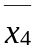 | Y₁,Y₂ | -
 | - | a₀ | 00 | 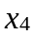 | Y₄ | -

На основании данной таблицы получены функции узлов F(Q₁), F(Q₂), функции возбуждения входов запоминающих элементов управляющего автомата D₁, D₂, функции выходных сигналов управляющего автомата Y₁, Y₂, Y₃, Y₄.

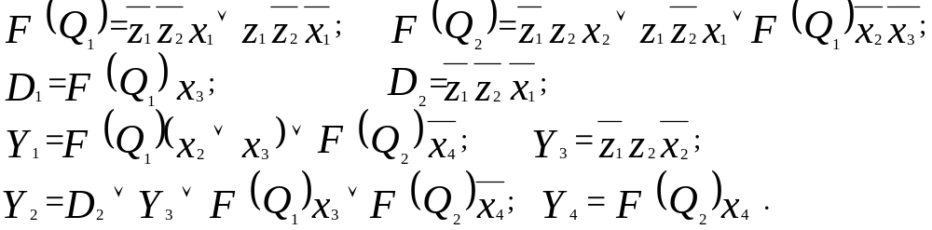

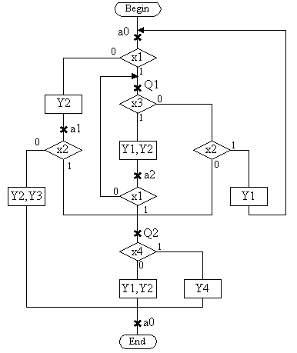
Рисунок 4.4. – ГСА функционирования управляющего автомата
(пример 2)

4.4 Лабораторное оборудование

Работа выполняется на персональном компьютере с использованием системы схемотехнического моделирования Multisim, позволяющей как разрабатывать, так и тестировать электронные устройства типа «управляющий автомат со схемной логикой». Правила работы системы, общие требования к взаимодействию пользователя с системой приведены в приложении А.

4.5 Особенности выполнения работы

Рекомендуется упрощать структуру УА путем выделения узлов на ГСА. Входные сигналы x_{i} подаются в схему УА с тумблерного регистра. С целью облегчения наладки схемы рекомендуется сначала отладить функции узлов, временно подавая внутренние переменные z_{k}, кодирующие состояния, не с выходов триггеров, а с тумблерного регистра.
Для запоминания кодов состояний автомата необходимо использовать синхронные D- или J-K триггеры. По усмотрению разработчика возможно использование дешифратора состояний.
С целью упрощения структуры управляющего автомата при кодировании состояний следует руководствоваться следующими рекомендациями. Состоянию a₀ целесообразно сопоставить код 00...0. Если память автомата реализуется на триггерах типа D, то коды, содержащие большее число нулей, целесообразно присваивать тем состояниям, к которым ведет большее число дуг в графе переходов автомата.

4.6 Контрольные вопросы

4.6.1 В чем заключается принцип микропрограммного управления?
4.6.2 В чем состоит отличие микрооперации от микрокоманды?
4.6.3 Как взаимодействуют управляющий и операционный автоматы?
4.6.4 Какая из моделей Мура или Мили приводит к автомату с меньшим числом состояний и почему? Приведите фрагменты ГСА, в которых число состояний в различных моделях отличается. Какая из моделей гарантирует более простую реализацию?
4.6.5 Как обеспечить устойчивость переходов между состояниями в управляющих автоматах? Как обеспечить устойчивость осведомительных сигналов?
4.6.6 Что такое узел? Если Q_{i} − узел, то каково минимальное количество символов Q_{i} в столбцах «Исходное состояние или узел» и «Состояние перехода или узел» структурной таблицы переходов.
4.6.7 Если в столбце “Выходной сигнал” структурной таблицы переходов стоит прочерк, то какие символы могут присутствовать в столбце “Состояние перехода или узел”?

5 ЛАБОРАТОРНАЯ РАБОТА № 2
СИНТЕЗ УПРАВЛЯЮЩЕГО АВТОМАТА НА ОСНОВЕ
РАСПРЕДЕЛИТЕЛЕЙ СИГНАЛОВ (РС)

5.1 Варианты заданий

ГСА управляющих автоматов для каждого варианта задания представлены на рисунке 5.1.

5.2 Теоретическая подготовка

При подготовке к лабораторной работе необходимо изучить принципы построения управляющих автоматов на распределителях сигналов [1].
При построении управляемого РС на микросхемах инкрементирующего счетчика и дешифратора, рекомендуется использовать методику, изложенную в [2].

5.3 Пример построения управляющего автомата

ГСА реализуемого управляющего автомата представлена на рисунке 5.2. Граф, задающий последовательность смены тактов распределителя сигналов, изображен на рисунке 5.3. На основании этих данных получены следующие функции для выходных сигналов управляющего автомата Y₁, Y₂, Y₃, Y₄ , а также функции переключения распределителя в нулевое состояние (такт) ϕ₀ и в третье состояние ϕ₃ :

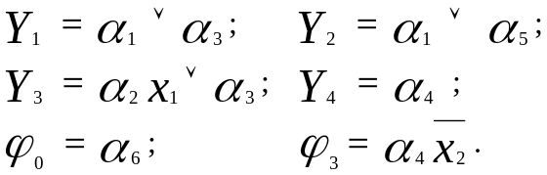

Структурная схема рассмотренного автомата приведена на рисунке 5.4.

5.4 Лабораторное оборудование

Работа выполняется на персональном компьютере с использованием системы схемотехнического моделирования Multisim (приложение А).
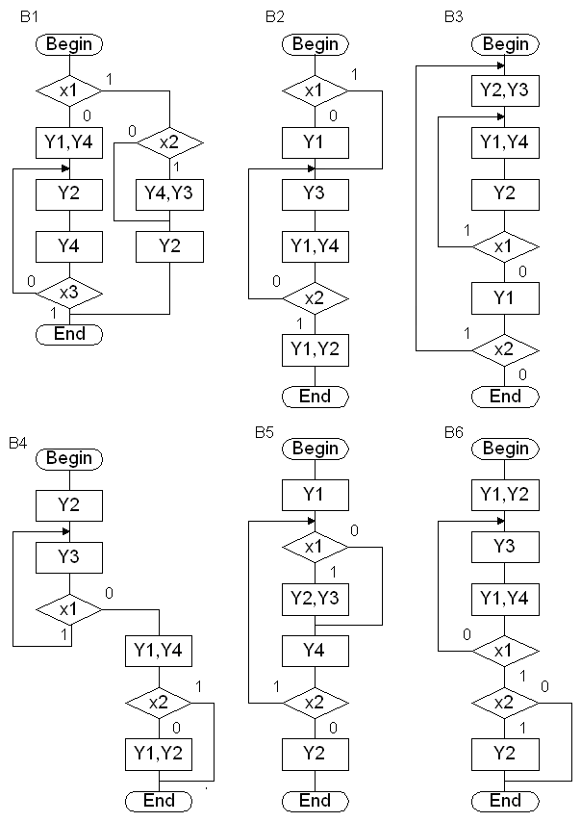
Рисунок 5.1 – ГСА для синтеза управляющих автоматов
на распределителях сигналов
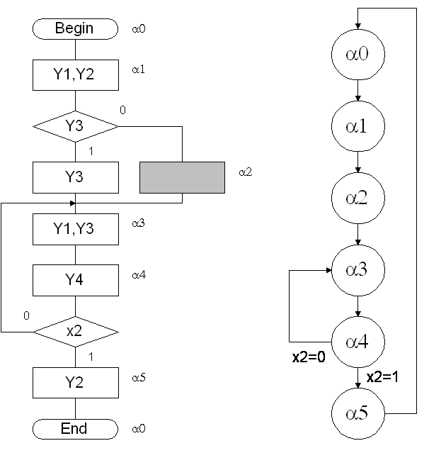
Рисунок 5.2 – ГСА управляющего автомата с разметкой тактов
Рисунок 5.3 – Граф, задающий последовательность смены тактов распределителя сигналов

5.5 Особенности выполнения работы

Работу рекомендуется выполнять в следующем порядке :
1) синтезировать схему распределителя сигналов;
2) дополнить схему распределителя сигналов схемой выработки управляющих сигналов Y_{i} ;
3) представить схему в обозначениях системы Multisim;
4) провести моделирование и отладку схемы управляющего автомата.
5.6 Контрольные вопросы

5.6.1. Определите РС как типовой операционный элемент.
5.6.2. Какие типы РС вы знаете? В чем их отличие?
5.6.3. В каких случаях применение РС для построения УА оправдано?
5.6.4. Дайте функциональное описание распределителя сигналов. Как он реализуется?
5.6.5. Как реализуется принудительная смена состояний распределителя сигналов?
5.6.6. Известно, что при построении управляющих автоматов на распределителях сигналов значения осведомительных сигналов нужно запоминать на триггерах. Зачем?
5.6.7. В каких режимах работает программная среда Multisim?

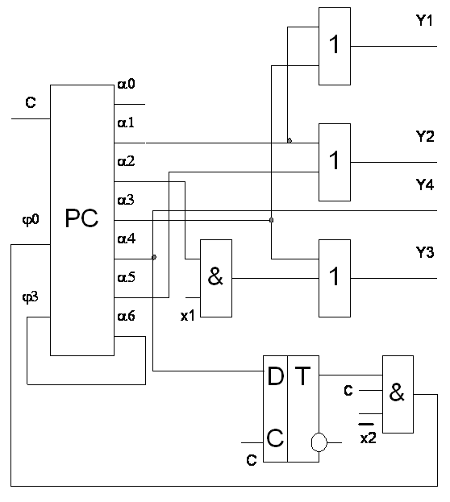
Рисунок 5.4 – Структурная схема управляющего автомата, запоминающая часть которого реализована на распределителе сигналов
БИБЛИОГРАФИЧЕСКИЙ СПИСОК

- Танненбаум Э. Архитектура компьютеров/ Э. Танненбаум. – СПб.: Питер, 2007. – 844 с.
- Паттерсон Д. Архитектура компьютра и проектирование компьютерных логических систем/Д. Паттерсон, Дж. Хеннеси. – СПб: Питер, 2012. – 768 с.
- Операционные элементы: методические указания к циклу лабораторных работ по дисциплине «Архитектура компьютеров»/ сост. Т.В. Волкова, Ю.К. Апраксин. – Севастополь: СевНТУ, 2013. – 68 с.
- Новожилов О.П. Архитектура ЭВМ и систем: учеб. пособие для бакалавров/ О.П. Новожилов. – М: Юрайт, 2012 – 527 с.

ПРИЛОЖЕНИЕ А

Среда моделирования электронных схем Multisim

A.1. Общие сведения о программе Multisim

Система схемотехнического моделирования Multisim позволяет как разрабатывать, так и тестировать схемы электронных устройств. Она включает в себя обширную базу различных электрических компонентов и предоставляет пользователю широкий набор инструментов для разработки, отладки и тестирования электронных схем. В настоящих методических указаниях основное внимание уделяется использованию Multisim для проектирования и моделирования управляющих автоматов с жесткой (схемной) логикой.

А.2. Работа с программой Multisim

Запуск программы можно выполнить при помощи ярлыка на рабочем столе или из меню «Пуск». После запуска программы можно приступить к разработке новой схемы. Для этого в главном окне нужно выбрать пункт меню «Файл» → «Новый» → «Создать схему».
При разработке принципиальных схем управляющих автоматов рекомендуется использовать однотипные (ТТЛ-логика) интегральные элементы серии 74.
Для построения комбинационной части управляющего автомата можно использовать следующие элементы серии 74 (таблица А.1).

Таблица А.1 – Перечень логических элементов
Тип элемента | Номер микросхемы | Графическое обозначение
Инвертор | 7407 | 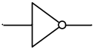
2И (3И) | 7408 (7411) | 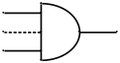
2ИЛИ | 7432 | 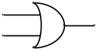
2И-НЕ (3И-НЕ) | 7400 (7410) | 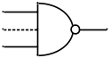
ИЛИ-НЕ | 7433 | 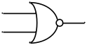
2И-2ИЛИ-НЕ | 7451 | 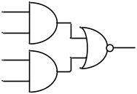

Для организации памяти управляющего автомата с жесткой логикой рекомендуется использовать триггерные интегральные схемы 7472 (синхронный JK-триггер с установочными инверсными RS-входами и входной логикой – рисунок А.1, а) и 7474 (синхронный D-триггер с установочными инверсными RS-входами рисунок А.1, б).
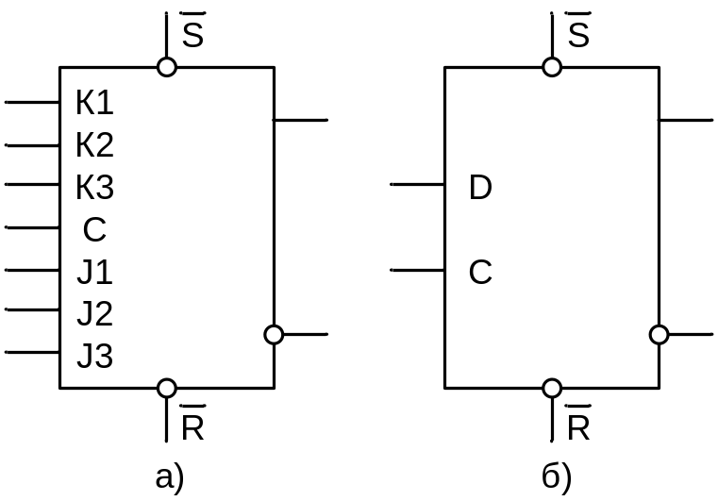
Рисунок А.1 – Триггерные интегральные схемы:
а) – 7472, б) – 7474

D-триггер можно использовать для задержки сигнала, поступающего на его вход D.
При организации в УА обратной связи с помощью преддешифратора обратной связи или при проектировании операционного элемента типа «Распределитель сигналов» рекомендуется использовать интегральные схемы типа «Дешифратор» и «Счетчик», например, 74145 (дешифратор-демультиплексор – рисунок A.2), 74193 (реверсивный двоичный счетчик – рисунок А.3).
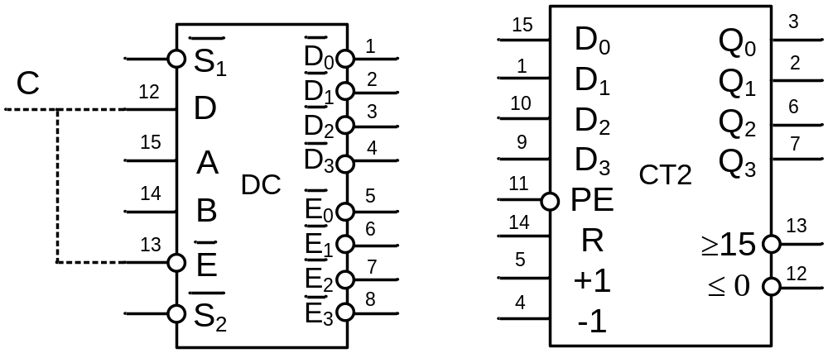
Рисунок А.2 – Дешифратор-демультиплексор 74145
Рисунок А.3 - Реверсивный двоичный счетчик 74193
У дешифратора 74145 двухразрядный расшифровываемый код может быть подключен ко входам А и В, трехразрядный расшифровываемый код может быть подключен ко входам А, В и объединенному входу С.
Для того, чтобы счетчик 74193 работал как инкрементирующий, на вход 5 подается синхросигнал, а на вход 4 – VCC. Вход 11 (PE) управляет режимами (счет – загрузка с D3-D0). Вход 14 (R) – сброс счетчика.
Для обеспечения синхронизации работы элементов схемы можно использовать:
- тактовый генератор прямоугольных импульсов с частотой 1 КГц (U17 – рисунок А.4);
- настраиваемый функциональный генератор с тремя выводами (рисунок А.5), вырабатывающий пилообразное напряжение (вывод 1), синусоидальное напряжение (вывод 2), импульсное напряжение (вывод 3).

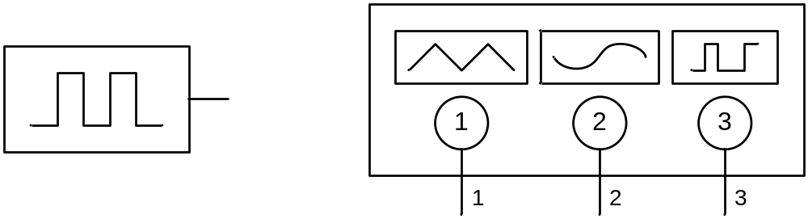
Рисунок А.4 – Тактовый генератор прямоугольных импульсов
Рисунок А.5 – Настраиваемый функциональный генератор

Для визуализации уровня или динамики изменения сигналов на выходах элементов схемы рекомендуется использовать:
- светодиодный индикатор (Х2 – рисунок А.6);
- четырехканальный осциллограф (XSC1 – рисунок А.7), выводы G и Т которого используются для организации внешней синхронизации;
- логический анализатор (XLA1 – рисунок А.8), позволяющий наблюдать одновременно до 16 сигналов, подключенным к его входам.
Использование указанных элементов индикации облегчает процесс проектирования и моделирования схем.
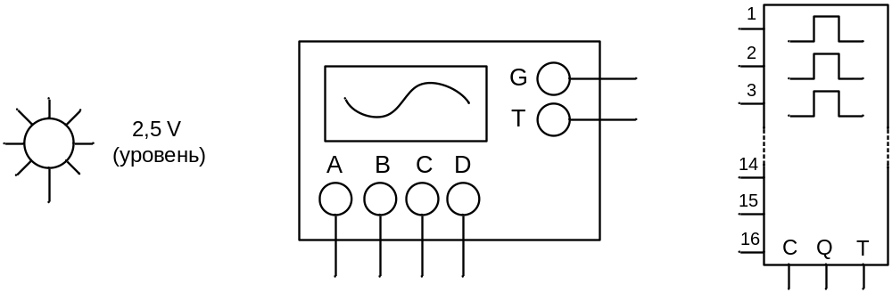
Рисунок А.6 - Светодиодный индикатор Х2
Рисунок А.7 – Четырехканальный осциллограф XSC1
Рисунок А.8 – Логический анализатор XLA1

В состав проектируемых схем в обязательном порядке должны быть включены (один или более):
- источник питания (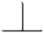);
- «земля» ().
Прерывание или коммутация цепей схемы (задание конкретных значений внешних по отношению к схеме сигналов) осуществляется с помощью переключателей SPDT и DPST (рисунок A.9).

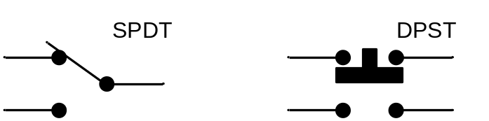

Рисунок А.9 - Переключатели

А.3. Особенности разработки принципиальной схемы управляющего автомата
1) Прежде чем создавать чертеж принципиальной схемы средствами программы Multisim, необходимо на листе бумаги подготовить ее эскиз с примерным расположением компонентов схемы.
2) Для удобства размещения компонентов схемы можно сделать видимой сетку на рабочем поле. Осуществляется по команде меню «Вид» → «Сетка».
3) Компоненты схемы, измерительные приборы, источники сигналов и питания извлекаются из соответствующих меню при нажатии левой клавиши мыши. Повторное нажатие этой клавиши на рабочем поле фиксирует выбранный элемент в точке нажатия
4) Соединение элементов схемы (коммутация) производится в автоматическом режиме и может быть выполнено при помощи провода или шины. Для того, чтобы провести провод, необходимо выполнить щелчок левой клавишей мыши сначала по начальной точке провода, затем по конечной. Для того, чтобы провести шину, необходимо на панели инструментов нажать на пиктограмму или использовать комбинацию клавиш <Ctrl> + <U>. При подведении к шине нового провода появится диалоговое окно для определения линии шины, к которой подключается провод. Возможна и совместная коммутация (шина и провод).
5) Цепи можно редактировать:
- участки цепи можно переместить, перетаскивая их с нажатой левой клавишей мыши;
- удаление цепи осуществляется выделением цепи и нажатием клавиши <Del>.
6) Запуск/остановка и приостановка процесса работы электрической схемы (модели) осуществляется специальными кнопками
и . Под запуском работы схемы понимается включение источников сигналов и контрольно-измерительных приборов. Кнопка приостановки (паузы) служит для временной остановки процесса работы модели электрической схемы.

